Отчёт по лабораторной работе №10
  - Дисциплина: Операционные системы
Терентеевская Светлана Александровна
Содержание

1. Цель работы
Познакомиться с операционной системой Linux. Получить практические навыки работы с редактором vi, установленным по умолчанию практически во всех дистрибутивах.

2. Задание
- Создать файл, используя редактор vi
- Выполнить редактирование файла: исправить содержимое, удалить фрагменты, добавить новую строку

3. Теоретическое введение

3.1 Редактор vi
vi (Visual display editor) — интерактивный экранный текстовый редактор, установленный по умолчанию практически во всех дистрибутивах Linux. Он работает в режиме командной строки и не требует графического интерфейса.

3.2 Режимы работы vi
Редактор vi имеет три режима работы:
Режим | Назначение
Командный режим | Ввод команд редактирования и навигации по файлу. Переход — клавиша Esc
Режим вставки | Ввод и редактирование текста. Переход — клавиши i, a, o и др.
Режим последней строки | Сохранение изменений, выход из редактора, настройка опций. Переход — : (двоеточие)

3.3 Основные команды
Навигация:
- Перемещение курсора: h (влево), l (вправо), k (вверх), j (вниз)
- По словам: w (вперёд), b (назад)
- По строкам: 0 (начало строки), $ (конец строки)- По файлу: G (конец файла), 1G (начало файла)
Редактирование:
- Вставка текста: i (перед курсором), a (после курсора), o (новая строка снизу)
- Удаление: x (символ), dw (слово), dd (строка), ndd (n строк)
- Отмена: u
Сохранение и выход:
- :wq — сохранить и выйти
- :q! — выйти без сохранения

3.4 Вызов редактора
vi

4. Выполнение лабораторной работы
1-3. Я ознакомилась с теоретическим материалом, с редактором vi и выполнила упражнения, используя команды vi.

4.1 Задание 1. Создание нового файла с использованием vi
1-3. Я перешла в уже созданный каталог lab10, вызвала vi и создала файл hello.sh (рис. 1).
Рисунок 1: Создание файла с помощью vi
4-5. Нажала клавишу i и ввела текст из методички. Нажала клавишу Esc для перехода в командный режим после завершения ввода текста (рис. 2).
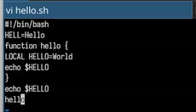
Рисунок 2: Текст для файла
6-7. Нажала : для перехода в режим последней строки и внизу моего экрана появилось приглашение в виде двоеточия. Нажала w (записать) и q (выйти), а затем нажала клавишу Enter для сохранения моего текста и завершения работы (рис. 3).
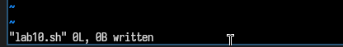
Рисунок 3: Запись и сохранение
- Сделала файл исполняемым (рис. 4).
Рисунок 4: Исполняемый файл

4.2 Задание 2. Редактирование существующего файла
- Вызвала vi на редактирование файла (рис. 5).
Рисунок 5: Вызов файла
- Установила курсор в конец слова HELL второй строки, перешла в режим вставки и заменила на HELLO. Нажала Esc для возврата в командный режим (рис. 6).
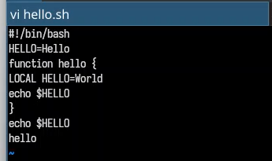
Рисунок 6: Замена на HELLO
4-5. Установила курсор на четвертую строку и стерла слово LOCAL, перешла в режим вставки и набрала следующий текст: local, нажала Esc для возврата в командный режим (рис. 7).
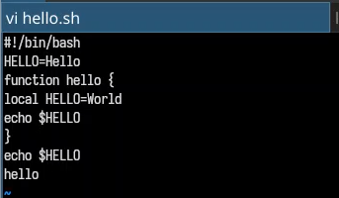
Рисунок 7: Замена на local
- Установила курсор на последней строке файла. Вставила после неё строку, содержащую следующий текст: echo $HELLO (рис. 8).
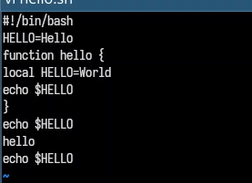
Рисунок 8: Вставка строки
7-8. Нажала Esc для перехода в командный режим и удалила последнюю строку (рис. 9).
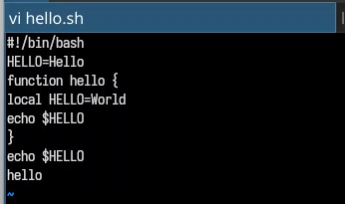
Рисунок 9: Удаление троки
- Ввела команду отмены изменений u для отмены последней команды (рис. 10).
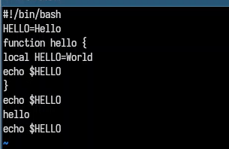
Рисунок 10: Отмена изменений
- Ввела символ : для перехода в режим последней строки. Записала произведённые изменения и вышла из vi (рис. 11).
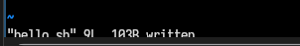
Рисунок 11: Запись произведёенных изменений

5. Выводы
В ходе данной лабораторной работы я познакомилась с операционной системой Linux. Получила практические навыки работы с редактором vi, установленным по умолчанию практически во всех дистрибутивах.

6. Список лиларатуры
ТУИС
Методичка к лабораторной работе №10

